**НАЦІОНАЛЬНИЙ УНІВЕРСИТЕТ БІОРЕСУРСІВ І ПРИРОДОКОРИСТУВАННЯ УКРАЇНИ**

**ФАКУЛЬТЕТ ІНФОРМАЦІЙНИХ ТЕХНОЛОГІЙ**

**КАФЕДРА КОМП’ЮТЕРНИХ СИСТЕМ ТА МЕРЕЖ**

**Звіт**

**о проробленій праці**

**Тема: Стрімінговий сервіс. Музична платформа “Musix”**

**Працювали над проектом студенти 1 курсу групи КІ-22012б:**

**Єфімкін Руслан Олександрович**

**Боровик Іван Олександрович**

**Левік Максим Михайлович**

**Воронцов Євгеній Юрійович**

**Пункт 1. Розподілення праці між членами команди.**

**Кожен член команди виконував певну роботу, яку ми розподілили в процесі створення контенту. Нижче коротко описана праця кожного представника проекту:**

**Єфімкін Руслан Олександрович - відповідальний за вкладку «Головна», плейлисти та дизайн вкладки «Виконавці».**

**Боровик Іван Олександрович - відповідальний за розробку функції аудіо-проігрувача, покращення функціоналу сайту та дизайн сторінок .**

**Воронцов Євгеній Юрійович - відповідальний за наділення змістом та певним функціоналом для зручного використання та дизайн сторінок .**

**Левік Максим Миколайович - відповідальний за наповнення вкладки «Виконавці», дизайн сторінок, створення презентації та представлення її викладачу.**

**­­**

**В результаті отримали:**

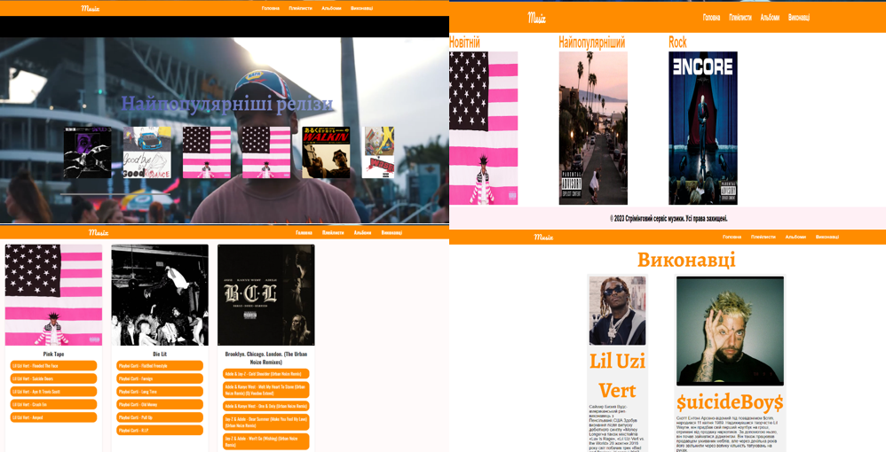

**Пункт 2. Скріншоти взаємодії команди (чати Телеграму, Діскорду).**

**Пересилка архівів з частинами коду**

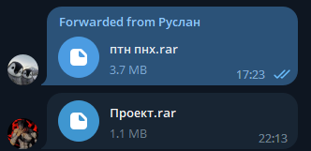







**Розробка сторінок, взаємодопомога у написанні коду**

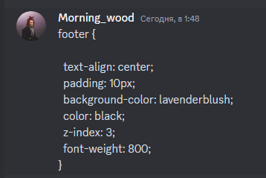

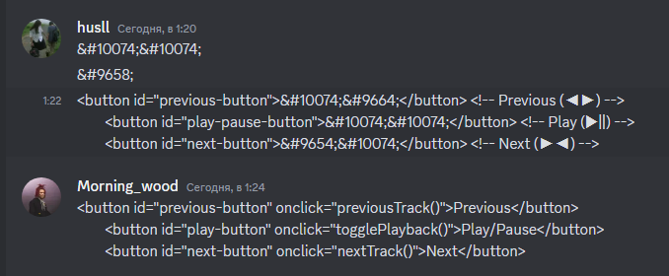

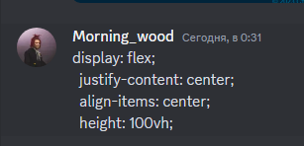

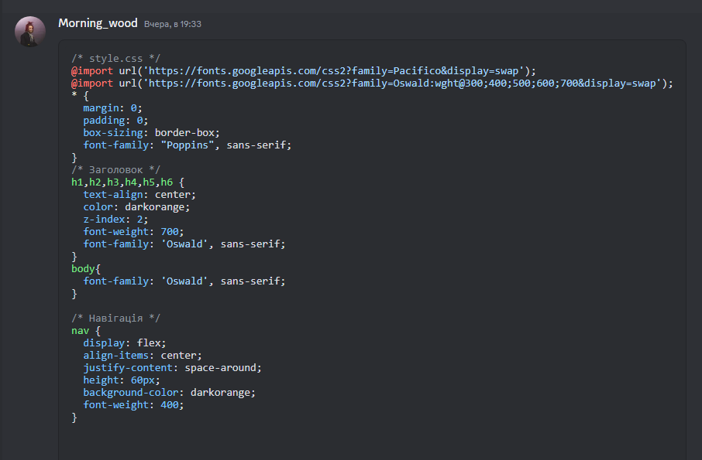

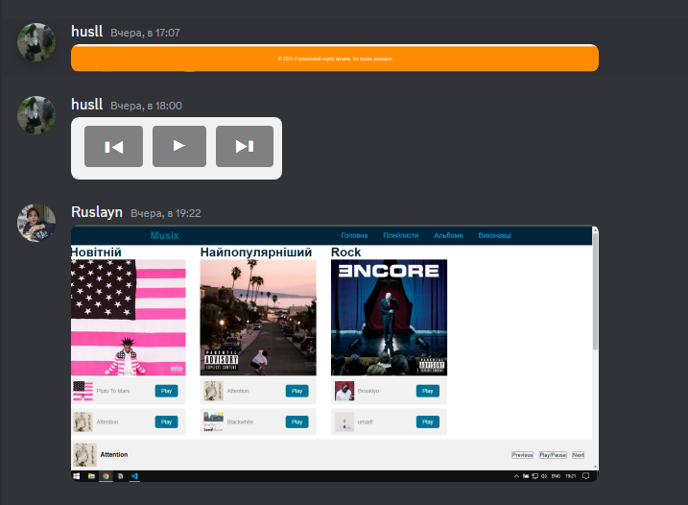

**Пункт 3. Посилання на гугл диски, де зберігаються дані проекту.**

<https://drive.google.com/drive/folders/1v1Fhq8_ri-08mSIgOWOa6bcAQBBSc_gf?usp=sharing>

<https://drive.google.com/drive/u/1/folders/1rFarF3EfpeG7_PXjd_949ETONJQgxwDN>

